ПАСПОРТ
эталона силы переменного и постоянного тока от 200 мкА до 20 А
и переменного, постоянного напряжения от 200 мВ до 1 000 В
Состав эталона
Эталон предназначен для передачи единиц силы переменного и постоянного тока (Ампер) и переменного, постоянного напряжения калибраторам переменного и постоянного тока и напряжения (Вольт) 1.0 до 7,5 знаков, имеющих собственный источник тока/напряжения.
Эталон силы переменного и постоянного тока и переменного, постоянного напряжения состоит из мультиметра 8508А Fluke, с помощью которого передаётся единица силы переменного и постоянного тока и переменного, постоянного напряжения путём проведение непрерывной цепи калибровок, методом прямых измерений.
Прослеживаемость эталона обеспечивается вывозом в национальные институты других стран, имеющих строки СМС в указанном диапазоне или в аккредитованные, признанным ИЛАК органом по аккредитации, калибровочные лаборатории, имеющие ту же область аккредитации.

Исходный эталон единицы силы переменного и постоянного тока и переменного, постоянного напряжения
В состав эталона входят:
№ | Название | Производитель | Заводской № | Инвентарный №
1 | Мультиметра 8508А Fluke | Fluke Corporation,  Hart Scientific Division, USA, 2012 | 197464380 | 47871

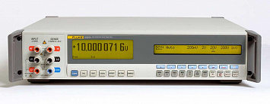
Мультиметр 8508А Fluke

Метрологические характеристики эталона
Номинальные  значения  физической величины, хранимой эталоном | Точность  эталона | Расширенная неопределенность, величины, реализуемой эталоном | Нестабильность  эталона  за год
Постоянное напряжение
200 mV  2 V  20 V  200 V  1000 V | 2.0 μV/V  1.0 μV/V  1.5 μV/V  1.5 μV/V  1.5 μV/V | (ppmReding+ppmRange) 5.0+0.5  (ppmReding+ppmRange) 3.5+0.2  (ppmReding+ppmRange) 3.5+0.2  (ppmReding+ppmRange) 5.5+0.2  (ppmReding+ppmRange) 5.5+0.5 | менее  (ppmReding+ppmRange) 5.0+0.5  (ppmReding+ppmRange) 3.5+0.2  (ppmReding+ppmRange) 3.5+0.2  (ppmReding+ppmRange) 5.5+0.2  (ppmReding+ppmRange) 5.5+0.5
Постоянный ток
200 μА  2 mA  20 mA  200 mA  2 A  20 A | 14 μA/A  12 μA/A  12 μA/A  12 μA/A  15 μA/A  30 μA/A | (ppmReding+ppmRange) 12+2.0  (ppmReding+ppmRange) 12+2.0  (ppmReding+ppmRange) 14+2.0  (ppmReding+ppmRange) 48+4.0  (ppmReding+ppmRange) 185+8.0  (ppmReding+ppmRange) 400+20 | менее  (ppmReding+ppmRange) 12+2.0  (ppmReding+ppmRange) 12+2.0  (ppmReding+ppmRange) 14+2.0  (ppmReding+ppmRange) 48+4.0  (ppmReding+ppmRange) 185+8.0  (ppmReding+ppmRange) 400+20
Переменный ток
200 mV  2 V  20 V  200 V  1000 V | 90 μV/V  20 μV/V  18 μV/V  70 μV/V  40 μV/V | (ppmReding+ppmRange) 115+20  (ppmReding+ppmRange) 90+10  (ppmReding+ppmRange) 90+10  (ppmReding+ppmRange) 90+10  (ppmReding+ppmRange) 115+20 | менее  115+20  (ppmReding+ppmRange) 90+10  (ppmReding+ppmRange) 90+10  (ppmReding+ppmRange) 90+10  (ppmReding+ppmRange) 115+20
Переменное напряжение
200 μА  2 mA  20 mA  200 mA  2 A  20 A | 0.28 mA/A  0.11 mA/A  0.15 mA/A  0.15 mA/A  0.13 mA/A  0.55 mA/A | (ppmReding+ppmRange) 0.4%+100  (ppmReding+ppmRange) 300+100  (ppmReding+ppmRange) 300+100  (ppmReding+ppmRange) 290+100  (ppmReding+ppmRange) 620+100  ±(ppmReding+ppmRange) 820+100 | Менее  (ppmReding+ppmRange) 0.4%+100  (ppmReding+ppmRange) 300+100  (ppmReding+ppmRange) 300+100  (ppmReding+ppmRange) 290+100  (ppmReding+ppmRange) 620+100

Для обеспечения условий окружающей среды в лаборатории электричества и времени установлена система кондиционирования (кассетный кондиционер Toshiba RBC-AMS51E-EN).

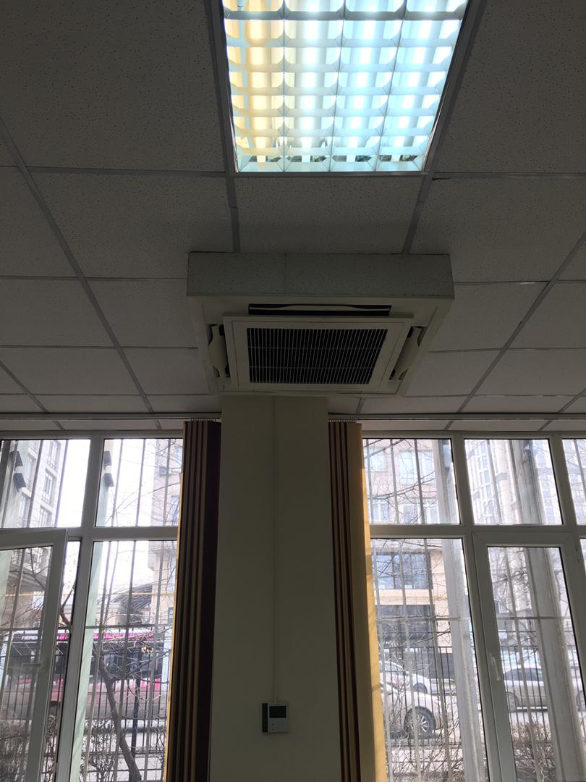

№ | Параметры условий ОС | Диапазон, точность поддержания | Оборудование для поддержания УОС |  | СИ для регистрации УОС
№ | Параметры условий ОС | Диапазон, точность поддержания | Наименование | Технические характеристики | Наименование | Технические характеристики
1 | t (23±2)°С | t (23 ± 2) °С | Кондиционер | Сплит система | Прибор  Termogygrometer HC 520 06/01 | Диапазон  (-20÷60) °C  U₉₅=0,6 °C
2 | rh (50 ± 20) % | rh (30 ÷ 40) % | Кондиционер | Сплит система | Прибор  Termogygrometer HC 520 06/01 | Диапазон  (20÷99) %  U₉₅=4 %

Результаты исследований эталона
Дата внесения записи | Метод исследования | Диапазон величины или номинальное значение, приписанное эталону | Наилучшие измерительные возможности  (расширенная  Неопределенность) | Перечень документов, подтверждающих исследования эталона
2021 г. | Определение дрейфа между последовательными калибровками (2012 г., 2017 г.) | Постоянное напряжение
2021 г. |  | 200 mV  2 V  20 V  200 V  1000 V | 2.0 μV/V  1.0 μV/V  1.5 μV/V  1.5 μV/V  1.5 μV/V | Расчет дрейфа мультиметра 8508А  (Calculation of drift for multimeter 8508A)
2021 г. |  | Постоянный ток
2021 г. |  | 14 μA/A  12 μA/A  12 μA/A  12 μA/A  15 μA/A  30 μA/A | 200 μА  2 mA  20 mA  200 mA  2 A  20 A
2021 г. |  | Переменное напряжение
2021 г. |  | 90 μV/V  20 μV/V  18 μV/V  70 μV/V  40 μV/V | 200 mV  2 V  20 V  200 V  1000 V
2021 г. |  | Переменный ток
2021 г. |  | 0.28 mA/A  0.11 mA/A  0.15 mA/A  0.15 mA/A  0.13 mA/A  0.55 mA/A | 200 μА  2 mA  20 mA  200 mA  2 A  20 A
На сегодняшний день исходный эталон мультиметр 8508А Fluke, 197464380 не принимал участие в сличениях с аккредитованными калибровочными лабораториями.

Ввод в эксплуатацию
Техническое задание на эталон силы тока и напряжения (помещение для его содержания и оборудование) было разработано в рамках проекта Всемирного Банка «Сокращение технических барьеров предпринимательству и торговле» в 2008 г.
Эталон создан на средства проекта Всемирного Банка «Сокращение технических барьеров предпринимательству и торговле» в 2013, путём приобретения имеющихся на рынке силы тока и напряжения. Введен в эксплуатацию и исследован в период с июля 2016 г. по октябрь 2016 г. специалистами лаборатории электричества и времени ЦСМ.

